今日动态
2023.10.18
- 早晨入园
今天早晨，大部分小朋友都按时来到了幼儿园，还很热情的和老师、阿姨打了招呼，很棒哦！今天请假1位小朋友，好好休息，希望能快点在学校见到你哦！
- 户外活动
今天的户外活动与昨天一样，集合点在滑滑梯，明天的集合点在皮球区！早晨如果没有特殊情况，小朋友们到园便直接户外，老师们都在操场上，小朋友们可以找一下，我们也会提前一天与小朋友说好隔天集合的地点！
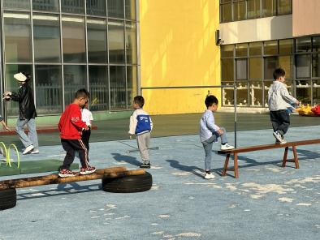 | 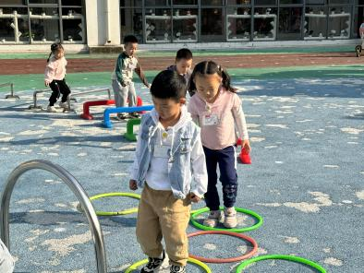 | 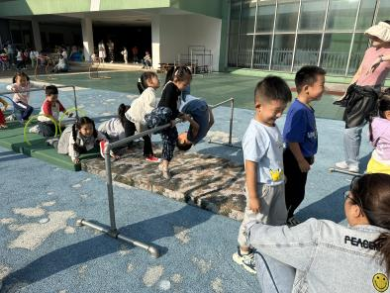
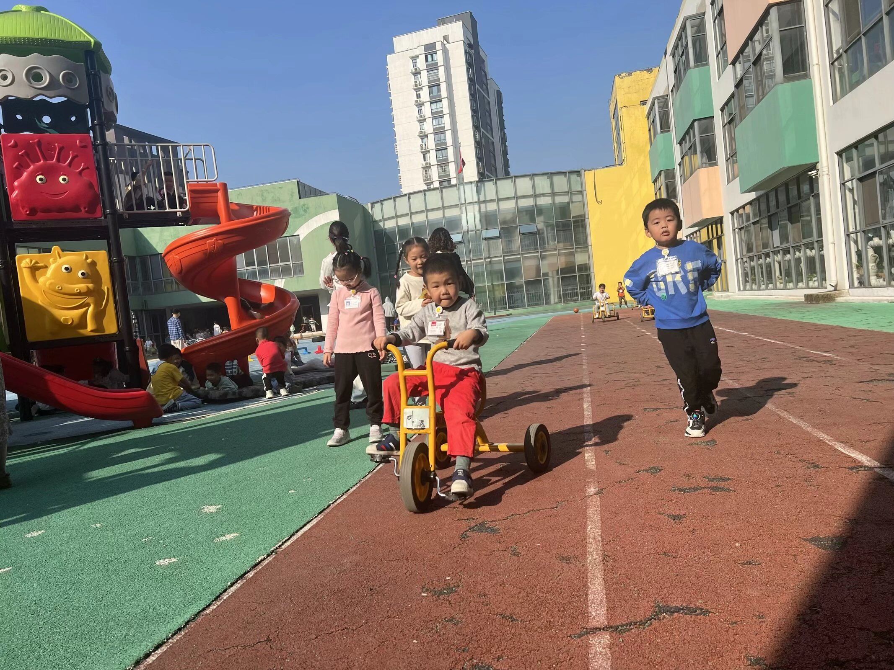 | 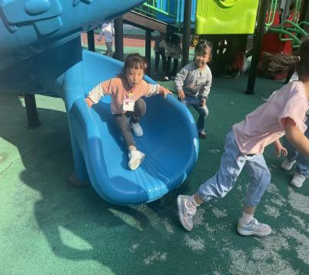 | 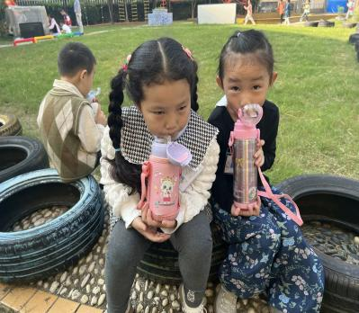
最近的天气都比较热，可以给小朋友准备吸汗巾，有外套的小朋友要在家里和他们说好太热的时候可以暂时脱掉，有的小朋友比较固执，不愿意脱掉。
- 点心
户外结束，小朋友们回教室自主挂外套，然后进行点心活动。
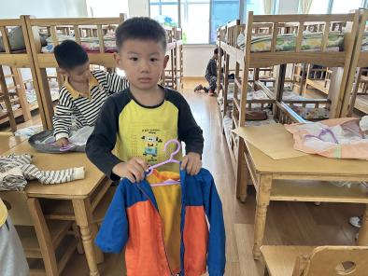 | 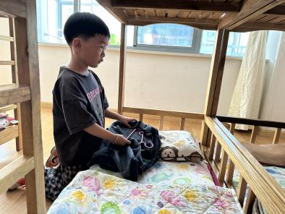 | 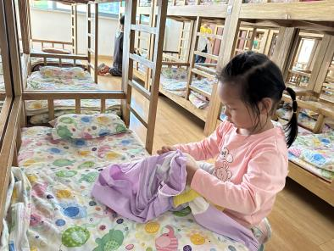
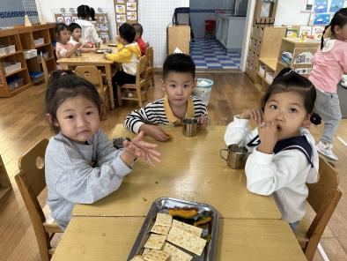 | 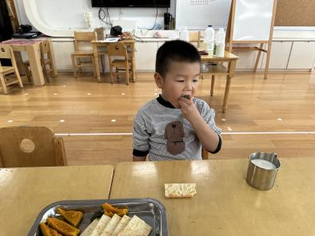 | 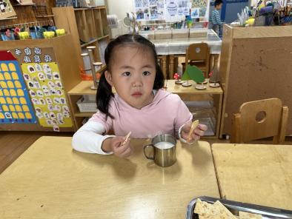

- 集体活动
今天的集体活动是美术欣赏《美丽的常州北站》。
这是一节欣赏类的美术活动。本次活动主要引导幼儿通过图片和视频观察常州北站标志性建筑的特点，让幼儿学会欣赏常州北站的花草树木、漂亮的建筑、来往的行人、车辆等等。
中班幼儿已经有了一定的观察能力，能从图片视频中发现美丽的景色、看到雄伟的北站建筑，他们能用语言来描述事物的特征，如事物的形状、颜色、整体的布局等。
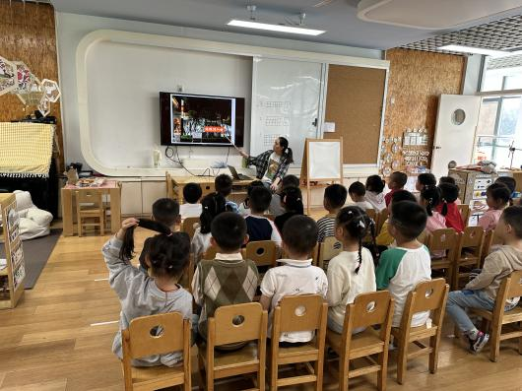 | 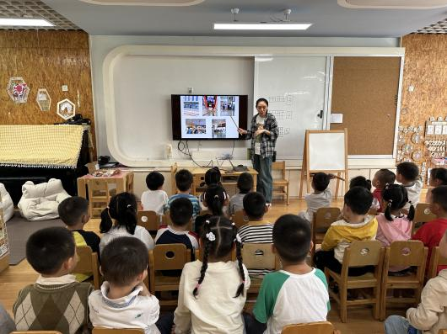

- 区域游戏
集体活动结束后，小朋友们喝水休息，按照自己选择的区域进行游戏。
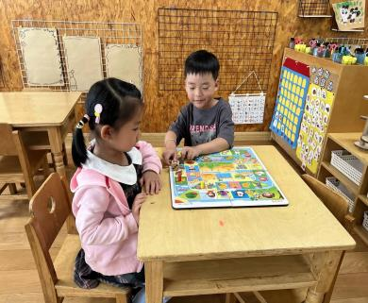 | 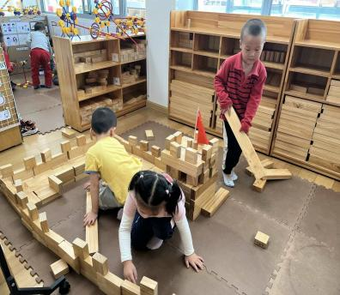 | 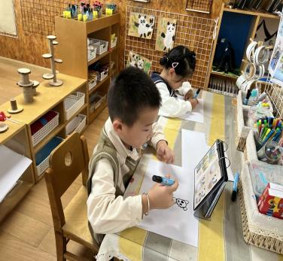
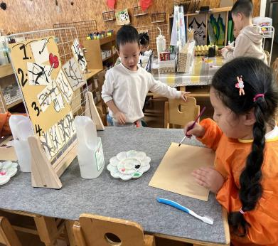 | 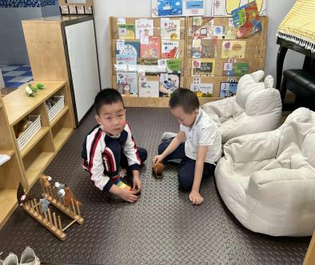 | 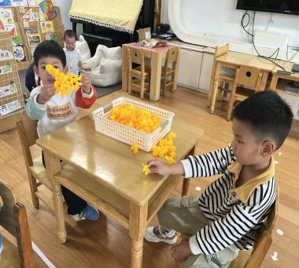

- 温馨提示
1.安全教育抽空完成！

